附件三
中國文化大學114學年第1學期跨領域共授課程成果報告
（10頁為限）

- 課程資料

共授課程名稱  （科目代號） | 性別教育與實踐（K482）
開課單位/  開課年級 | 教科系/2年級 | 必選修 | □必修□選修
主要授課教師  （申請教師） | 羅逸平 | 共授教師 | 邱碧娥
單位系所 | 教科系 | 單位系所 | 歐美語文學系
職稱 | 副教授 | 職稱 | 助理教授
校內分機 | 43131 | 校內分機 | 23765
E-mail | LYP9@ulive.pccu.edu.tw | E-mail | bella_2272691@hotmail.com

- 跨領域共授課程執行結果
跨領域共授課程理念與特色 | 本課程「性別教育與實踐」以108課綱中的性別平等教育議題為核心，旨在培養學生理解性別多樣性與社會文化中的性別權力結構，覺察不平等現象，並建立尊重與包容多元性別的價值信念。課程強調理論與實踐的結合，鼓勵學生從教育現場、媒體文化與日常生活出發，探究性別如何被建構與再現，進而發展批判與行動的能力，實踐性別平等教育的精神。  在跨領域協同教學的設計中，課程與歐美語文學系邱教師共同授課，透過語言與文化分析的角度，探討不同文化脈絡下的性別觀點與表達方式，強化學生的跨文化理解與溝通能力，並引導學生將性別教育理念轉化為教育行動與公共倡議。
共備設計跨領域課程及共同授課方式 | 本課程採共授模式，由教科系羅逸平老師與歐美語文學系邱碧娥老師共同規劃與執行，旨在結合教育學與語言文化觀點，培養學生對性別議題的批判思維與跨文化溝通能力。課程共備與共授以主題式週次設計推進：第7週「多元型態的家庭」由教科系教師從性別社會學與教育現場切入，探討家庭結構多樣化及其在校園情境中引發的挑戰；同時由歐美語文學系教師引導學生閱讀並分析英文文學與影像文本中家庭角色的再現，透過跨文化比較與小組討論，協助學生理解不同文化如何形塑家庭與性別角色意象。第9週「校園中的性平事件之剖析」則聚焦性別不平等在教育現場的具體呈現，教科系教師介紹臺灣與國際校園性平事件及相關法規制度，歐美語文學系教師則從媒體語言與文化敘事角度，帶領學生分析英文新聞報導中的性別再現與權力話語，增進學生以英語進行批判思考與表達的能力。  第10週「性別與權力（利）／性騷擾與性霸凌／數位性別」由兩位教師共同探討性別權力結構與數位環境下的性別暴力議題，教科系教師從性別教育與防治教育觀點分析制度與文化中的權力關係，歐美語文學系教師則引導學生閱讀國際人權文件、法律語言及相關英文文本，以強化其語言表達能力與文化敏感度。第11週「性別影片欣賞與討論」延續跨域整合，兩位教師共同選定具代表性的英語影片，帶領學生就性別再現、語言符號與文化意涵進行多層次分析，並透過小組回饋與全班交流，鼓勵學生以批判性視角理解影像文本，進一步思考如何將性別教育理念轉化為具體的教育實踐與社會倡議行動。  共同授課方式  1.雙師協同授課：採「主講和對話式引導」模式，教科系教師講述理論與教育現場案例，歐美語文學系教師輔以語言文化分析與英語討論指導。  2.雙語互動學習：課堂中導入中英雙語教材，並透過小組討論、跨文化對話等活動，提升學生性別議題的國際理解與表達能力。  3.專題導向學習：共授教師於期末協同指導學生完成性別教育實踐專案，整合理論、文化與行動倡議，作為課程成果呈現。
預期學習成效之達成情形 | 1. 性別意識與文化理解  1-1能掌握「性別社會建構」與多樣性概念，辨識教育與文化脈絡中的性別刻板印象與不平等現象。  1-2能運用批判分析觀點解讀案例，提出原因、影響與可能的制度/教育回應方向。  2. 性別平等價值與態度養成  2-1形成尊重差異、包容多元與同理支持的價值立場，降低偏見與刻板框架。  2-2能展現推動性別平權與社會正義之公民責任感，並採取支持性溝通與合作態度。  3.行動與實踐能力  3-1能將性別理論轉化為具體可行的性別教育/倡議方案，完成目標、對象、策略、資源與評估設計。  3-2能執行並呈現成果（如教案、倡議素材、宣導腳本/資源指引等），並納入倫理與風險評估進行修正。  4.跨文化與雙語表達能力  4-1能以中英文進行性別議題論述與溝通，正確使用核心術語並組織論證。  4-2能進行跨文化比較與反思，完成簡報產出，具備基礎國際溝通與倡議表達能力。
您觀察到學生的改變 | 教師1姓名之觀察  學生對「性別的社會建構」理解明顯提升，從原本以個人觀點或經驗判斷，逐步能回到制度、文化與教育情境解讀性別不平等，並能指出刻板印象在校園互動、課程內容與媒體再現中的具體表現。  課堂討論中，學生的語言使用更為謹慎與尊重，能主動採取同理與支持性表述，並嘗試在爭議議題上以證據與概念進行對話，而非情緒化或二分法的立場對立。在小組任務與專題規劃上，學生從「提出想法」進展到「形成可行方案」，能清楚界定問題、設定行動目標與對象，並補上執行步驟、資源盤點與評估方式，展現將理論轉化為實作的能力。  多數學生的表達更具結構性與論證性，能把課堂概念內化為自身觀點；在口頭簡報與文本撰寫上，能更清楚地呈現「主張-理由-證據-結論」的推理連結。  教師2姓名之觀察  學生在跨文化比較的敏感度提升，不再以單一文化常規作為評價基準，而能理解不同社會脈絡下性別規範、政策與教育作法的差異，並能就其優缺點進行反思。  雙語表達能力有可見進步：學生逐步能以中英文對應核心術語與概念，並在簡報/摘要/倡議文本中更精準地使用關鍵詞彙，呈現較完整的議題脈絡與論證架構。學生的學習態度更趨主動，能在課後延伸查找資料、回應同儕提問並修正作品；整體而言，從「理解議題」進一步走向「提出行動與溝通策略」，具備初步公共倡議素養。
授課教師自我反思 | 教師1姓名之反思  本次共授課程在「概念理解-案例分析-行動轉化」的學習路徑上具體可行，學生能由性別社會建構與文化脈絡出發，逐步發展批判觀點，並在專題任務中嘗試形成可執行的教育/倡議/專題方案。教學上有效之處在於以情境案例引導概念落實，並透過同儕討論與回饋機制促進觀點修正與語言敏感度提升。然而亦觀察到部分學生在爭議議題上仍容易停留於立場陳述，對證據運用與論證結構的掌握需更明確的支架。後續改進方向為：強化「概念-證據-主張」訓練（提供分析框架與示範文本）、以階段式任務拆解行動方案（問題界定、對象分析、策略與評估逐步完成），並在課程中更早導入倫理與風險評估，以提升學生將性別平權理念轉化為可操作實踐的品質與一致性。  教師2姓名之反思  共授有效擴展了學生對性別議題的視野，尤其在跨文化比較與雙語表達方面，學生能逐漸將議題置於政策、媒體與教育現場的差異脈絡中理解，並能進行基本論述與溝通。教學上，雙語任務與跨文化材料能提升學生的國際視角，但也呈現學生英文論證能力落差，後續將調整為建立雙語術語表與句型之鷹架，並以rubric明確化跨文化比較的評量重點（脈絡、差異、原因、意涵與建議），以提升學生雙語專題與國際溝通的可遷移能力。
三、共同授課之課堂活動、學生互動（請提供5-6張圖片或影片連結，並簡要說明內容）
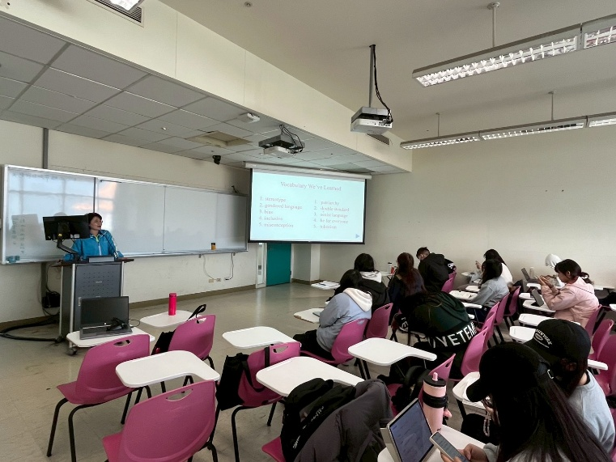 | 說明：歐美語文學系邱老師介紹性別相關英文用詞1
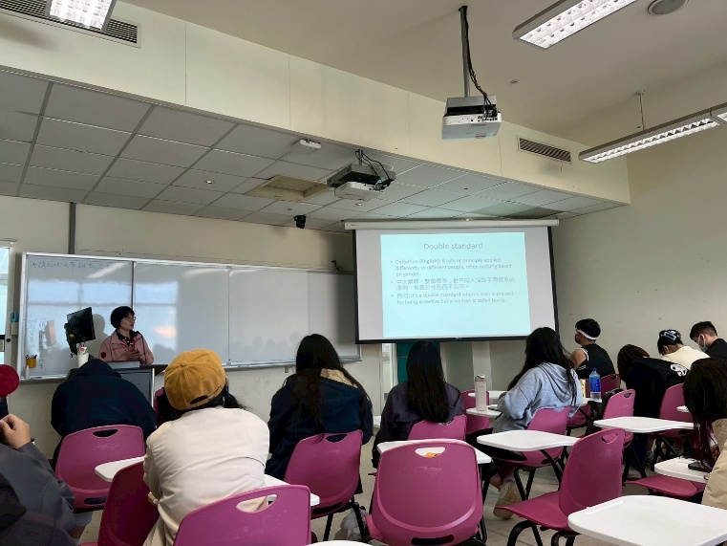 | 說明：歐美語文學系邱老師介紹性別相關英文用詞2
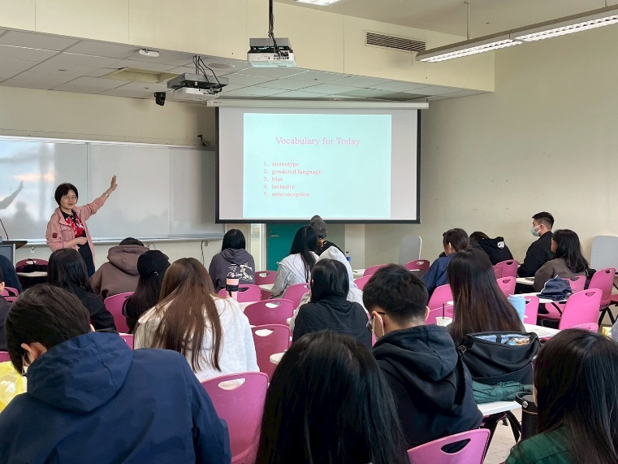 | 說明：歐美語文學系邱老師介紹性別相關英文用詞3
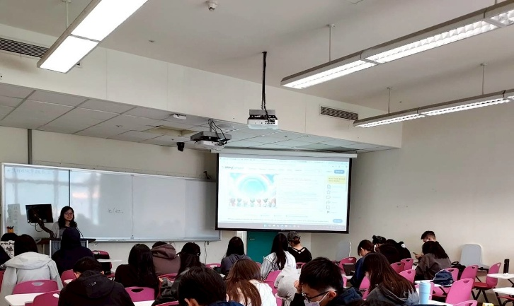 | 說明：教科系羅老師講解課程內容

